ТЕХНИЧЕСКОЕ ЗАДАНИЕ

- Наименование закупаемых Товаров:
№ | Наименование | Ед. изм. | ТЗ (описание/ состав) | Кол-во | Возможность аналога
1 | Куртка мужская летняя, с логотипом «С Заботой о природе» | шт | Удлиненная куртка с центральной потайной застежкой на пуговицы. Многофункциональные карманы, специальный карман для телефона. Рукава на манжете, с усилительными  налокотниками, защищающими от истирания. На спинке кулиска по линии талии для регулировки по ширине. Слева, под  клапаном кармана, петля для крепления бейджа.  Ткань: смесовая (65% полиэфир, 35% хлопок)  с водоотталкивающей отделкой, плотность 250 г/кв.м.  Цвет: зеленый.  ТР ТС 019/2011  Необходимые размеры:  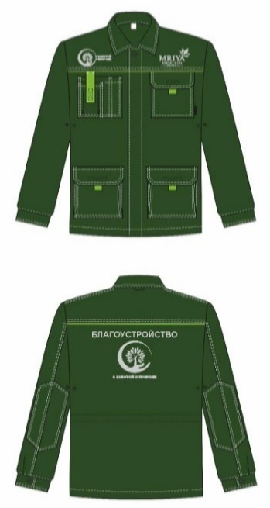 | 12 | Да (по согласованию)
  Объем | Рост | Количество
  88-92 (44-46) | 170-176 | 4
  96-100 (48-50) | 170-176 | 3
  96-100 (48-50) | 182-188 | 3
  104-108 (52-54) | 182-188 | 2
2 | Брюки мужские летние, со съёмным поясом | шт | Множество функциональных карманов, объемные карманы на боковых швах. Объемные наколенники. Пояс регулируется  по объему патами. Брюки комплектуются съемным поясом из стропы с пластмассовой пряжкой. Световозвращающие  принты – элементы повышенной видимости.  Ткань: смесовая (65% полиэфир, 35% хлопок)  с водоотталкивающей отделкой, плотность 250 г/кв.м.  Цвет: зеленый.  ТР ТС 019/2011  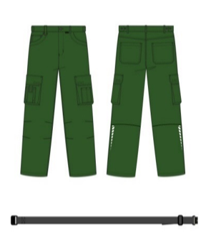 | 26 | Да (по согласованию)
  Объем | Рост | Количество
  88-92 (44-46) | 170-176 | 4
  88-92 (44-46) | 182-188 | 2
  96-100 (48-50) | 170-176 | 9
  96-100 (48-50) | 182-188 | 6
  104-108 (52-54) | 170-176 | 3
  104-108 (52-54) | 182-188 | 2
3 | Куртка флисовая зеленая с логотипом «С Заботой о природе» | шт | Куртка с центральной застежкой на молнию. Боковые и нагрудный карманы на молнии; воротник-стойка. Дополнительный комплект  слайдеров лимонного цвета.  Материал: трикотажное полотно «Флис» (100% полиэфир) с двусторонней антипилинговой обработкой, плотность 250 г/кв.м,пр-во Испания.  Цвет: зеленый, отделка – салатовый, слайдеры зеленые (на изделии).  ТР ТС 017/2011  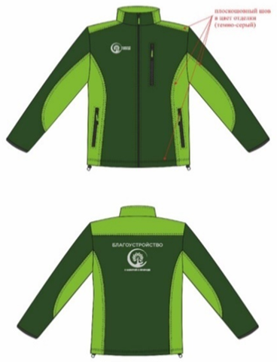 | 16 | Да (по согласованию)
  Объем | Рост | Количество
  80-84 (40-42) | 170-176 | 1
  88-92 (44-46) | 182-188 | 3
  96-100 (48-50) | 170-176 | 5
  96-100 (48-50) | 182-188 | 3
  104-108 (52-54) | 170-176 | 3
  104-108 (52-54) | 182-188 | 1
4 | Куртка мужская зимняя «Айсберг» с логотипом «С Заботой о природе»  (ЗЕЛЕНАЯ) Логотип - термонаклейка | шт | Куртка с центральной застежкой на двухзамковую молнию и ветрозащитный клапан, воротник-стойка, утепленный высококачественным флисом (пр-во  Италия). Боковые накладные карманы с клапаном, внутренний карман для документов. Кулиски по талии и по низу куртки – дополнительная защита от ветра.  Рукава с внутренними полушерстяными  напульсниками. Утепленный капюшон пристегивается на молнию. Слева, под кокеткой, петля для крепления бейджа.  Ткань: смесовая (65% полиэфир, 35% хлопок)  с водоотталкивающей отделкой, плотность 250 г/кв.м.  Утеплитель: «Филгуд», 150 г/кв.м, 2 слоя.  Подкладка: 100% полиэфир + ветрозащитная ткань (100% полиэфир).  Световозвращающий материал: лента шириной 5 см, обеспечивает хорошую видимость.  Цвет: зеленый.  ТР ТС 019/2011  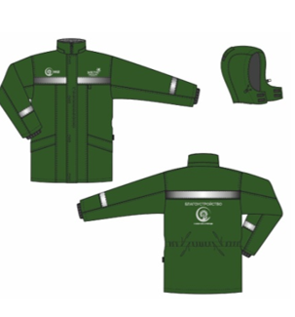 | 7 | Да (по согласованию)
  Объем | Рост | Количество
  88-92 (44-46) | 170-176 | 1
  96-100 (48-50) | 170-176 | 3
  96-100 (48-50) | 182-188 | 2
  104-108 (52-54) | 182-188 | 1
5 | Фуфайка мужская «Хантер» | шт | Плоские швы не раздражают кожу даже при длительной носке.  Специальные манжеты с прорезью для большого пальца.  Высокий ворот на молнии.  Температурный режим: от +5 до −30 С.  Состав: 47% шерсть мериносов, 50% термолайт, 3% лайкра.  Цвет: черный.  ТР ТС 017/2011  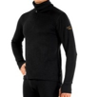 | 16 | Да (по согласованию)
  Размер | Количество
  XS (40-42) | 2
  S (44-46) | 2
  M (48-50) | 11
  L ( 52-54) | 1
6 | Шапка трикотажная двойная с утеплителем Тинсулейт®, цвет оливковый | шт | Ткань: трикотажное полотно (100% ПАН). Утеплитель: Тинсулейт®. Подкладка: флис (100% полиэфир).  Цвет: оливковый.  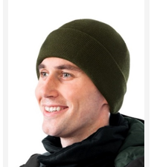 | 6 | Да (по согласованию)

- Место доставки, сроки и порядок поставки товара
  - Место доставки товара: 298688, Республика Крым, М.О. Город-Курорт Ялта, с. Оползневое, ул. Генерала Острякова, зд. 9, к. 1
  - Срок поставки на весь перечень Товаров, указанный в Таблице 1 не должен превышать 30 дней. Срок поставки Товаров включает в себя срок их доставки до склада Покупателя.

3. Общие сведения
  - Поставляемая продукция должна полностью соответствовать требованиям, указанным в Техническом задании.
  - Поставляемый Товар должен быть новым товаром. Качество товара должно соответствовать требованиям, установленным действующим законодательством Российской Федерации.

- Требования к упаковке и маркировке
  - Товар должен доставляться в упаковке, принятой для данного вида продукции. Упаковка должна обеспечить полную сохранность от всякого рода повреждений при перевозке, выполняемой в соответствии с нормами, установленными изготовителем.
  - Маркировка должна содержать информацию о наименовании Товара, весе/объеме, сроке изготовления и сроке годности (если применимо), а также иную информацию, предусмотренную для данного вида продукции.

- Требования к гарантии и гарантийному сроку товара.
  - Гарантийный срок эксплуатации на товар составляет 12 месяцев и начинает исчисляться со дня подписания Заказчиком товаросопроводительных документов по форме Торг-12/ УПД. Если производителем Товара установлены стандартные гарантийные сроки, превышающие запрашиваемый гарантийный срок на Товар, то гарантийный срок на Товар устанавливается продолжительностью не менее срока, установленного производителем Товара.

- Требования по соответствию товаров определенным стандартам.
  - Все поставляемые товары должны быть экологически безопасными, новыми, соответствовать требованиям нормативно-технических документов для данного вида продукции и иметь необходимые паспорта и сертификаты качества (в случае, если они подлежат обязательной сертификации).

- Порядок расчётов
  - Цена Товара включает: стоимость доставки Товара по адресу Покупателя (при доставке учесть высоту зоны выгрузки (рампы) 97 см.), в том числе стоимость погрузки, перевозки, разгрузки, упаковки, маркировки, оформления сопроводительной документации, хранения, таможенные экспортные и импортные пошлины, все налоги, сборы, установленные законодательством РФ, действующие на момент поставки. А также любые иные расходы Поставщика, связанные с надлежащим исполнением обязательств по поставке.
  - Расчеты осуществляются по безналичной форме в рублях РФ.

8. Дополнительные требования:
Образец-эталон для тестирования.
Для принятия решения о выборе поставщика на поставку униформы для проведения тестирования изделий поставщик предоставляет комплектно (сразу все изделия одновременно) образец-эталон каждого изделия в количестве 1шт, указанного в перечне технического задания.
Процесс тестирования изделий:
Образцы-эталоны предоставляются для тестирования на Фабрику-прачечную СКК с сопроводительной документацией, а именно: документ-перечень с наименованием и количеством изделий, дата, ФИО сдавшего и принявшего изделия, паспорта и сертификаты соответствия на все предоставляемые изделия.
Процесс тестирования представляет собой последовательно цикл обработки изделий в машине химической чистки, три цикла обработке во фронтальном стирально-отжимном автомате по существующим технологическим картам для данного типа изделий с промежуточным сушением между циклами обработки. Тестирование проводится с целью определения пригодности изделий к обработке на оборудовании фабрики-прачечной с применением существующих технологических для данного типа изделий.
Стойкость красителя: особо прочная, по ГОСТ 29298-2005.
Рекомендации по уходу за изделием:
- оформление содержания в строгом соответствии с ISO 3758-2014;
- содержание рекомендаций по уходу за изделием в части мокрой чистки, сухой чистки, сушения и глажения в соответствии с ГОСТ Р 25652-83, отбеливание в соответствии с ТЗ
Униформа должна выдерживать 300 обработок и меть презентабельный вид во время всего гарантийного срока эксплуатации

В срок до 10.10.2026 г. Участник должен предоставить образцы Товара в количестве не менее 1 (Одного) по адресу: 298685, Российская Федерация, Республика Крым, г. Ялта, с. Оползневое, ул. Генерала Острякова, зд. 9, корп. 1.
Заявки Участников, не предоставивших образцы в указанный срок, не будут рассматриваться.

